|  |  |
| --- | --- |
| CS | 03.080.01 |
| CCS | A 20 |

|  |
| --- |
| DB3704 |

枣庄市地方标准

DB3704/T XXXX—2024

科技特派员服务与管理规范

Service and Management Standards for Science and Technology Commissioners

(征求意见稿)

2024 - XX - XX发布

2024 - XX - XX实施

枣庄市市场监督管理局 发布

1. 前言

本文件按照GB/T 1.1—2020《标准化工作导则 第1部分：标准化文件及结构和起草规则》给出的规则起草。

请注意本文件的某些内容可能涉及专利。本文件的发布机构不承担识别专利的责任。

本文件由枣庄市科技信息研究所提出。

本文件由枣庄市科学技术局归口并监督实施。

本文件起草单位：枣庄市科技信息研究所、枣庄市农业农机技术推广中心、枣庄市农业农村事业发展中心、山东省科技情报研究院、枣庄市农业综合执法支队。

本文件主要起草人员：种冬冬、范静、杨宁、韩腾、胡雯雯、赵启鹏、张宇、田文香、倪跃跃、洪小程。

科技特派员服务与管理规范

1 范围

本文件规定了科技特派员的术语和定义、基本要求、服务管理的要求。

本文件适用于枣庄市科技特派员的创新创业和科技服务及管理工作。

2 规范性引用文件

本文件没有规范性引用文件。

3 术语和定义

下列术语和定义适用于本文件。

3.1

科技特派员

由科技部门管理按照规定程序，从高等院校、科研院所和其他单位中选派到农村基层一线开展创新创业、科技服务、科技成果转化的科技人员。

4 基本要求

科技特派员应符合以下要求：

4.1 职业素养

遵守国家法律法规，贯彻执行党的路线方针政策，有较强的事业心和责任感，热爱科技事业，具有奉献精神，热心为三农服务。

4.2 专业能力

具有一定的专业技术水平，基层工作经验和组织协调能力，熟悉农业农村相关领域先进适用的技术与产品。一般应当具有中级及以上专业技术职称或本科以上学历。

4.3 服务时间

志愿深入农村基层开展工作，每年服务时间不少于一个月。

4.4 申请程序

按照“自愿互利、双向选择”的原则，符合科技特派员条件的人员经本人自愿申请，所在单位组织推荐，经山东省科技特派员管理系统注册，经县市两级科技管理部门审核后，由科技厅备案并颁发证书。

4.5 服务期限

科技特派员服务期为三年，实行动态管理。

5 服务管理

5.1 基本流程

科技特派员服务管理工作基本流程

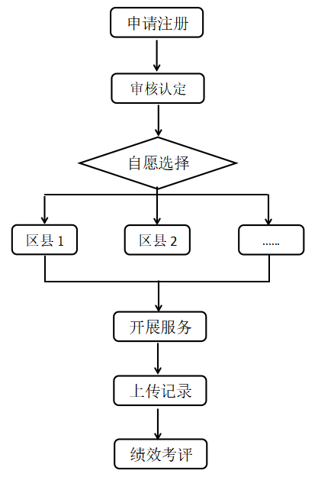

（图1）

5.2 科技特派员注册

符合科技特派员条件的人员经本人自愿申请，经所在单位推荐，在山东省科技特派员管理系统注册，准确填报科技特派员基本信息表（具体参见附录1）。

5.3 审核认定

区（市）、市两级科技管理单位，分别对注册的科技特派员进行资料审核和资格确认。

5.4 资格认定

经省级科技部门审核合格后，由省科技厅备案并颁发证书。

5.5 服务期限

科技特派员服务期为三年，实行动态管理。

6 服务内容

6.1 服务内容

科技特派员服务内容包括但不限于：政策宣传、技术咨询、示范推广、科技培训、成果转化、示范基地建设等。

6.2 服务方式

科技特派员服务方式包括但不限于：技术指导、试验示范、现场培训、创业指导等线下服务，网络公开课、远程咨询等线上服务。

6.3服务记录

科技特派员开展服务活动后应及时在科技特派员管理系统按要求填报日志，并上传活动照片。

7 绩效考评

7.1 机制建立

按照《山东省科技特派员管理办法》对科技特派员开展选派、管理、考核等工作。

7.2 过程管理

依托科技特派员管理平台，对科技特派员日常工作进行监督管理。

7.3 考核评价

7.3.1 自我评价

科技特派员对年度工作进行全面梳理总结，在山东省科技特派员管理系统进行自我评价。

7.3.2 绩效评价

各级科技管理部门对本地科技特派员给出绩效评价意见。

7.3.3评价结果

省科技厅根据各市上报年度评价等级建议，统筹参考科技特派员在管理系统积分，确定评价结果，对年度绩效评价结果为优秀等次的科技特派员给予通报表扬，年度绩效评价不称职的科技特派员，取消其备案资格。

附录1

